豁！美国向他国怒捐80瓶疫苗……

原创 有里儿有面 [有理儿有面](javascript:void(0);)

**有理儿有面**

微信号 youli-youmian

功能介绍 你说是不是

2021-06-18[原文](https://mp.weixin.qq.com/s?__biz=Mzg3MjEyMTYyNg==&mid=2247533001&idx=1&sn=7577526606f5179b2261c3161d84a506&chksm=cef615bcf9819caaa1044e494665a0293cbf5e94c8b58b3463e63f62d335b91cd9d3cf6b17f0&scene=27#wechat_redirect&cpage=34) 发表于

收录于合集





**全文共2370字，图片6张，预计阅读时间为6分钟。**

**文章首发于“有理儿有面”（youli-youmian），欢迎大家在朋友圈和微信群转发。**

**公众号及其他平台转载请在后台留言。**



▼

最近，“漂亮国”真是又干了件漂亮事儿！

6月14日，美国驻特立尼达和多巴哥使馆在其官方推特上郑重其事地发布了一条消息：美国向特立尼达和多巴哥捐赠疫苗。

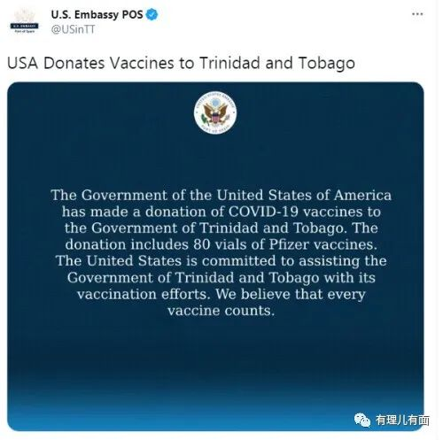

是的你没看错，美使馆郑重其事、大张旗鼓宣传的这批疫苗援助，就是只有80瓶！

80瓶，每瓶可接种6剂，也就是说一共480剂，可以给多达240人接种呢！哦，对了，特立尼达和多巴哥的总人口是140万……

虽然这几十瓶疫苗可接种的人数恐怕还不如美使馆这篇消息的字数多，但人家就是觉得自己很厉害很慷慨你能拿它怎么样？只要自己不尴尬，尴尬的就是别人……



美国网友有点坐不住了，质问自己的政府**“你是不是漏了几个零”、“你是不是觉得这个国家就俩人，一个叫特立尼达，一个叫多巴哥？”**，场面一度难以控制……

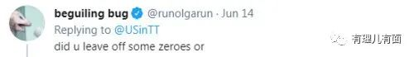

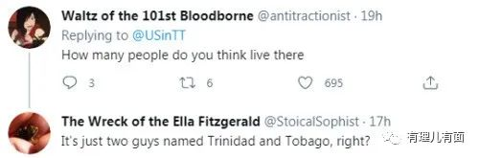

其实美国网友真是不了解自己的政府，这事干得漂亮啊！他们怎么不想想，作为世界的霸主，美国捐赠的数量虽然少，但排面哪能丢？甭管多少，给一个小国白送疫苗，那彰显的是自己恩泽天下、皇恩浩荡的态度和地位啊！所以不张贴皇榜昭告天下哪说得过去！

在漂亮国政府看来，如果这特立尼达和多巴哥会办事，至少应该给漂亮国立个纪念碑，写上“伟大的美国无偿捐赠救命疫苗80瓶”，以感谢美国的大恩大德，并供该国的后人们瞻仰……

至于中国捐赠给特立尼达和多巴哥的10万剂疫苗，哪好意思拿出来说。即便是后续还有购买的20万剂抵达，在美国的80瓶面前，也不值一提嘛！

起码人家漂亮国就是这么认为的，且一直坚定秉承着“只要自己叫得欢，别国疫苗靠边站”的原则。

有理哥觉得，特立尼达和多巴哥应该知足，至少还收到了美国的80瓶疫苗！当初中国疫情爆发的时候，美国宣称将捐赠1亿美元帮助中国。到现在，1美元的毛我们也没见着。

说好听点，这叫诈捐。

可人家才不管这一套，甭管钱到没到位，反正我话是说出去了，还得用大喇叭向全世界喊“看我多大方，快来夸我”！

仔细回顾一下，美国倒也不是总诈捐。当年咱们汶川地震的时候，美国也极为“大方”的捐赠50万美元聊以慰藉……

呵呵，万恶的资本主义！

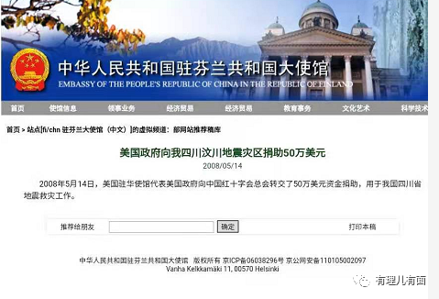

我们再回看这“80瓶事件”。这件事，其实是美国搞“疫苗外交”策略中一系列神操作的缩影。“疫苗未动，喇叭先行”，美国秉持的就是这个“优良作风”。说得天花乱坠，实际毫无动作、全是空谈，搞得跟传销一样一样的。

比如，拜登曾在5月中旬宣布，美国将在6月底前将8000万剂疫苗发往海外。但美国全国广播公司（NBC）报道称，截至5月底，美方尚未向海外发出1剂疫苗。

而在近日出席七国集团（G7）峰会期间，拜登又公布了一项听起来更为宏大的计划：美国政府将购买5亿剂辉瑞疫苗，并通过由世卫组织主导的“新冠肺炎疫苗实施计划”（COVAX）捐赠给世界上一些最贫困国家。再加上其他成员公布的计划，G7许诺要捐赠的疫苗数量达到了10亿剂。

很明显，以美国为首的G7想要借疫情之机充当“救世主”，再展现一把“综合实力”。可是，先别谈他们能否有能力向全世界提供疫苗，就单说这7国自己的疫情，有哪个把本国的疫情控制住了呢？

如果有理哥没记错的话，世卫组织总干事谭德塞曾明确表示过，要实现让全世界70%人口接种疫苗的目标，至少需要110亿剂疫苗。如此庞大的数量，即便G7兑现承诺，也只解决了可怜的零头，又有什么资格向世界展现这可怜的“肌肉”呢？

当然，这7个国家假惺惺的承诺，很快遭到多个国际团体的“打脸”。国际慈善团体称，相对于全球新冠疫情，这些承诺犹如海洋中的一滴水；国际非营利组织乐施会指出，若G7领导人最多只能捐出10亿剂疫苗，这个峰会将是失败的，对于全球来说杯水车薪，因为要终结疫情，全球需要110亿剂疫苗。

再看看这7国发布的所谓联合公报，除了涉及疫情相关的内容，剩下的基本都是围绕抹黑、污蔑、指责中国的内容展开。以美国为首的7国集团乃至整个西方国家，一旦谈到中国的疫苗，就指责中国搞“疫苗外交”，而他们又在干什么呢？

他们口头生产了10亿剂疫苗，就想以救世主的姿态傲立于世界。他们“伟光正”的想用疫苗取得外交的重大胜利以及经济层面的巨大利益，怎么中国捐赠、输送疫苗，就全变成了邪恶目的、巨大威胁了呢？

G7在疫苗问题这一项上的行为，就显现出这些自诩高高在上的所谓上流国家，哪干过上流的事？全TM是下流！他们讨论的问题哪有什么正义？全TM是利益！

退一步讲，即便中国就是要跟西方国家硬碰硬打“疫苗战争”，他们是像样的对手么？

除了疫苗研发，疫苗的供给还需要强大的生产能力。不好意思，在中国制造面前，欧美各国全是弟弟……

截止到目前，中国的公司承揽了全球超过一半的口罩、消毒液、防护服产能！还有谁？

另外，根据官方提供的数据，光是国药集团临时扩建的车间就有每年10亿剂的产能，把所有工厂算上的话，那产能简直让你们无法想象！还有谁？

6月10日，外交部发言人汪文斌主持例行记者会表示，中国政府和企业通过捐赠、出口、联合生产等多种方式，与各国合作伙伴广泛开展疫苗合作，与各方一道努力促进疫苗的全球公平合理分配。在自身需求十分巨大、疫苗供应十分紧张的情况下，**中方尽己所能向80多个急需的发展中国家提供疫苗援助，向40多个国家出口疫苗，迄今已向国际合作伙伴供应了3.5亿剂疫苗，是世界上对外提供疫苗最多的国家。中方已宣布向COVAX首批提供1000万剂疫苗，明确用于发展中国家急需，不久前第一批疫苗已正式下线。**世卫组织已将中国国药集团、科兴公司的疫苗纳入紧急使用清单，将推动中国疫苗为全球抗疫作出更大贡献。

作为一名中国的普通公民，我想替外交部发言人对G7喊上一句：还有谁？

不过，对于G7承诺的10亿剂疫苗，有理哥也仿佛看到了那一幕：

“啥？疫苗？10亿剂？啥时候说的1亿剂？哪来的10万剂？就只有这1万剂了！那剩下的1000剂都捐给你们！”

打开一数，总共80瓶……

2022年，拜登：G7兑现了承诺，为全世界每个国家都提供了数量可观的疫苗……

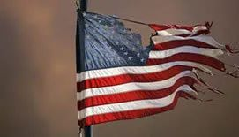

**图片来自网络**





**关注公众号：**

**有理儿有面**

**理   性｜   揭   秘｜   探   讨**







有里儿有面

**微信扫一扫赞赏作者** **赞赏**

已喜欢，对作者说句悄悄话

取消

**发送给作者**

**发送**

最多40字，当前共字

 人赞赏

上一页 1/3 下一页

长按二维码向我转账

受苹果公司新规定影响，微信 iOS 版的赞赏功能被关闭，可通过二维码转账支持公众号。

### 精选留言

用户设置不下载评论